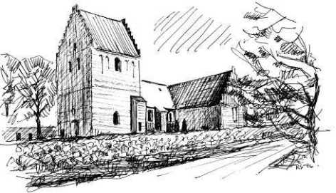**Skamby Kirke**

**Skamby Menighedsråd**

**Menighedsrådsmøde nr. 08**

**Torsdag 11. september 2025 kl. 19.00 i Menighedslokalet**

***Afbud fra: Neel***

1. GODKENDELSE AF DAGSORDEN

Dagsordenen er godkendt

1. MENIGHEDSRÅD
2. Orientering ved formanden

Intet at berette.

1. Orientering fra Budgetsamråd den 27. august i Grindløse

Der inviteres til kursusforløb om visionsarbejde. Mathias meldes til. Øvrige medlemmer melder tilbage til Bodil ved interesse inden 1. oktober.

1. Emner til fællesmødet i Søndersø den 1. oktober

Skamby foreslår en pilgrimsvandring fra Søndersø kirke til Skamby kirke.

1. Susanne har bedt om orlov

Britta træder til indtil 1. januar som afløser for Susanne.

1. ØKONOMI
2. Orientering ved kassereren

Provstiudvalget har bevilget 50.000kr i anlægsligning til glasvæg i kirken. Øvrige midler tages fra menighedsrådets frie midler.

1. Kvartalsrapport 2. kvartal 2025

Kvartalsrapporten blev gennemgået og er taget til efterretning.

1. AKTIVITETER / AKTIVITETSUDVALG / PR-UDVALG
2. Kirkevagt frem til næste møde

Ingen planlagt kirkevagt.

1. Høstgudstjenesten den 21. september kl. 14.00. Hvem kan hjælpe?

Høstgudstjenesten inklusive dekoration blev drøftet. Bodil, Britta og Gunnar hjælper.

1. 50-års konfirmandjubilæum den 5. oktober

Der er foreløbig 7 tilmeldinger. Bodil, Lise og Gunnar hjælper til frokosten.

1. KIRKEGÅRD- OG BYGNINGSUDVALG / GRØN OMSTILLING
2. Evaluering efter kirkesyn

Der har dags dato været kirkesyn. Udbedrede fejl og nye fejl blev gennemgået og præsenteret for menighedsrådet. De føres til protokol.

1. Kirkerenovering

Dette punkt gøres fast.

Onsdag den 10. september afholdtes orienterende møde vedr. varme- og renoveringsplan i Skamby kirke.

Deltagere: Martin fra CW arkitekter, tømrermester FL. Ryberg, Bodil Arndal, Jørgen Jørgensen og Gunnar Hansen.

Menighedsrådets idéer om renovering og rumadskillelse ved sydskibet blev drøftet, og det blev vedtaget at rette henvendelse til nationalmuseet for at få afklaret, i hvilket omfang vi kan få lov at renovere, før vi sætter gang i projektering.

1. PRÆSTEGÅRDSUDVALG

Der er blevet indhentet tilbud til terrasse- og værkstedsprojekter.

Der er syn den 25. september.

1. PRÆSTERNE

Præsterne er startet op med konfirmander. Der er foreløbig tilmeldt 5 konfirmander.

Neels konfirmander besøger Skamby kirke til foråret.

1. MEDARBEJDERREPRÆSENTANTEN

Intet at berette.

1. EVENTUELT

Der er kursus regnskabskursus den 17. september og temadag med fokus på aktiviteter udenfor kirkerummet den 8. november.

Skamby d. 11.09.2025 21:31

*Sekretær: Mathias Axel Bossel Magnussen Thorsson*